Газизов Роберт Анварович
Тренер-преподаватель по пауэрлифтингу
МБОУ ДО ДДТ «НОВАТОР» г.Уфа

ПАУЭРЛИФТИНГ И ЕГО ВЛИЯНИЕ НА ФИЗИЧЕСКИЕ КАЧЕСТВА СПОРТСМЕНА

Аннотация. В настоящей статье рассмотрен пауэрлифтинг как вид спорта, его сущность. Вместе с тем, рассмотрено влияние пауэрлифтинга на физические качества спортсмена.
Ключевые слова: пауэрлифтинг, спорт, спортсмен, физические качества.

Говоря о пауэрлифтинге как о виде спорта нельзя не упомянуть, в первую очередь о его зарождении и развитии. Несмотря на то, что пауэрлифтинг в современном его понимании сформировался только в конце 50-х – начале 60-х годов ХХ века, задатки к нему были обнаружены еще в Древней Греции. Подтверждением этому служит найденная археологами каменная гиря, вес которой составлял 143 килограмма, при этом на ней был обнаружен высеченный текст о том, что некий Бибон поднимал его одной рукой. Датированная IV столетием до нашей эры надпись на огромном камне в Санторине гласит, что Эумаст, сын Критобула, отрывал его от земли.В древнем Риме, где влияние греческой культуры было очень сильно, найдены интересные свидетельства, уже письменные. Сенека в начале нашего летосчисления в своем повествовании «Ад Луилиум Эпистулае Моралес» рекомендует тренироваться с отягощениями.
Наиболее значимый период в истории пауэрлифтинга, как уже было сказано выше, пришелся на 50-60-е годы прошедшего столетия. Правила проведения соревнований по пауэрлифтингу были обозначены только к середине 60-х годов ХХ века, и именно тогда в США начали регулярно проводиться чемпионаты национального уровня. Официальной датой возникновения пауэрлифтинга принято считать 1964 год, так как именно тогда на территории США впервые было проведено мировое первенство по данному виду спорта. В тот же год основана международная федерация пауэрлифтинга – ADFPA.
Уже в 1968 году пауэрлифтинг мог быть признан официальным видом спорта перед олимпиадой в Мехико. Однако, это не осуществилось и лишь в конце 1980-х годов пауэрлифтинг был официально признан как один из видов спорта. Однако, олимпийским видом спорта пауэрлифтинг не стал по сей день.
Таким образом, пауэрлифтинг прошел довольно большой и сложный путь формирования и имеет непростую историю. Так что же представляет из себя этот вид спорта?
В первую очередь, следует обратить внимание на перевод слова «пауэрлифтинг». Так, в переводе с английского «power» означает силу, а «lift» –поднимать, то есть, в буквальном смысле, пауэрлифтинг – это силовой вид спорта, в котором основная задача спортсмена заключается в подъеме большого веса.
По сути же своей пауэрлифтинг – это такое направление атлетизма, как силовое троеборье, включающее в себя становую тягу, жим лежа и приседания со штангой. Важно указать, что главное отличие пауэрлифтинга от бодибилдинга – для спортсмена неважно строение тела и внешний вид.
Как уже было сказано, в данном виде спорта проводятся международные соревнования. Участие принимают спортсмены, которые делятся по весовым категориям. Силовой пауэрлифтинг предполагает, что при равных суммах троеборья, победа будет назначаться спортсмену с меньшим весом. По возрасту по правилам Международной федерации выделяют следующие категории:
- юноши и девушки – 12-18 лет;
- юниоры и юниорки – 19-23 года;
- взрослые – 23 года и больше;
- открытая возрастная категория – 13 лет и старше.
Упражнения, которые включает в себя пауэрлифтинг принято считать базовыми. Так как они применяются во многих видах спорта в качестве тренировки или как часть многоборья, либо же в самостоятельном исполнении. К примеру, нередко проводятся соревнования по жиму лежа. Однако, отличие пауэрлифтинга в том, что занятия им подразумевают не просто выполнение этих упражнений, а поднятие максимально тяжелого для спортсмена веса с учетом всех технических требований.
Упражнения, использующиеся в пауэрлифтинге требуют силы и выносливости разных видов мышц и суставов. Комплекс этих трех упражнений применяется в бодибилдинге, для наращивания массы, пауэрлифтинг же отличается тем, что он целенаправлен на максимальное развитие силовых показателей, при этом рельефность и объем мышц роли здесь не играет.
Профессиональный пауэрлифтинг требует точной техники выполнения упражнений. Рассмотрим технику выполнения всех упражнений силового троеборья.
- Становая тяга. Может выполняться в двух вариантах: классическая (малое расстояние между ногами) и «сумо» (когда ноги широко расставлены). Первый вариант подходит для тяжеловесов, а второй для легковесов, однако, могут быть исключения. При подъеме штанги с помоста спина должна быть почти прямой, а ноги согнуты. Затем ноги постепенно разгибаются, чтобы не допустить нагрузку на спину. В финальном положении плечи должны быть откинуты назад, ноги прямые, штанга не подпирается бедрами. Отмечу, что неправильная техника выполнения упражнений в пауэрлифтинге приводит к дисквалификации спортсмена.
На рисунке 1 представлено исходное и финальное положение при выполнении становой тяги.
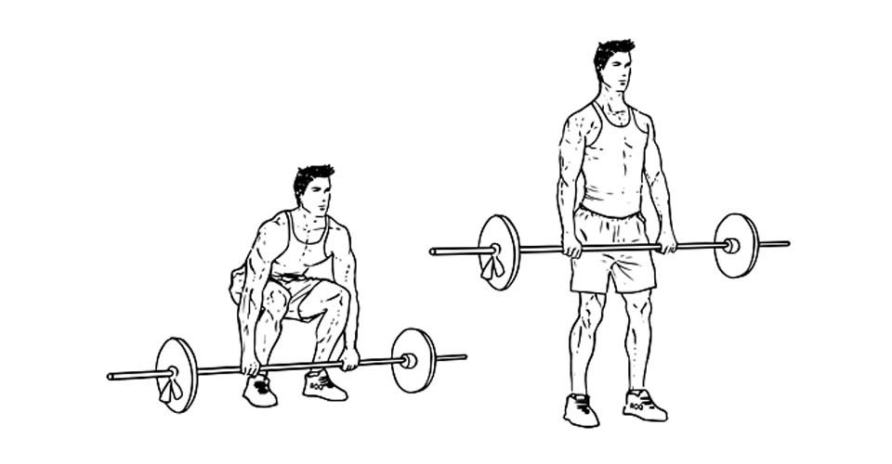
Рисунок 1 – Исходное и финальное положение при выполнении становой тяги в пауэрлифтинге (на примере классического варианта)

- Приседания. В пауэрлифтинге они должны быть глубокими, то есть в приседе верхняя часть поверхности ног у тазобедренных суставов была ниже, чем вершина коленей. Встать из приседа следует с первой попытки, не отрывая ступни от пола и не нарушая положения штанги за плечами. Также представлено на рисунке.
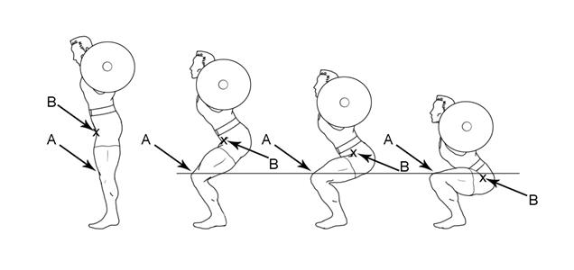
Рисунок 2 – Техника выполнения приседания в пауэрлифтинге

- Жим штанги лежа подразумевает полное соприкосновение головы, спины, плеч и ягодиц со скамьей, ступни не должны отрываться от пола. Штангу следует равномерно опускать к груди, выдержать ее в таком положении и после равномерно поднять, при этом полностью выпрямив локтевые суставы.
Жим штанги лежа предполагает полное соприкосновение головы, плеч, спины и ягодиц со скамьей, ступни не должны отрываться от пола. Штангу нужно равномерно опустить к груди, выдержать ее там и после также равномерно поднять, полностью выпрямив локтевые суставы рук. Схематично показано на рисунке 3.
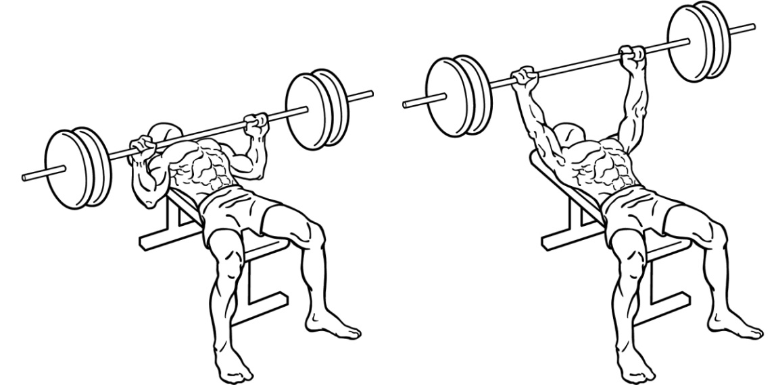
Рисунок 3 – Схема выполнения жима штанги лежа в пауэрлифтинге

Отмечу, что жим штанги лежа в пауэрлифтинге может быть выполнен двумя разными хватами: зависит это от организации, которая проводит соревнования. Первый вариант – пальцы находятся «в замке» обхватывая гриф – безопасный хват. Второй вариант – называется «обезьяний хват», когда все пальцы кисти огибают гриф с одной стороны – весьма небезопасен, поэтому во многих организациях пауэрлифтинга запрещен.
Таким образом, можно сказать, что техника выполнения упражнений, входящих в силовое троеборье, специфична. При этом правильное выполнение техники крайне важно, т.к. за технические ошибки спортсмен может быть дисквалифицирован.
Итак, рассмотрев упражнения, входящие в силовое троеборье – пауэрлифтинг, технику их выполнения и их значение, можно задаться вопросом: каким образом и в какой степени влияют занятия пауэрлифтингом на физические качества спортсмена? Особенно актуальным этот вопрос представляется в отношении юношей и юниоров. Обусловлено это тем, что именно данная категория возрастов наиболее подвержена изменениям, ввиду изменения строения тела в целом, активного роста (для юношей), гормональных изменений и т.д. Поэтому считаю целесообразным рассмотреть влияние пауэрлифтинга на физические качества спортсменов, относящихся к категории «юноши», а именно, возрастную категорию 12-18 лет.
Сразу хотелось бы отметить, что для любого современного спорта характерны: острая борьба, высокий уровень достижений, значительный рост физических возможностей. Для высокого уровня спортивных достижений необходимо обеспечение высокого качества спортивной подготовки. Одним из главных условий для высокой эффективности программы подготовки спортсменов – это строгий учет возрастных и индивидуальных анатомических и физиологических особенностей, которые характерны для онтогенеза детей и подростков.
Один из основных критериев биологического возраста – «костный возраст», или скелетная зрелость. Юноши 12-16 лет имеют практически оформленный скелет.
В возрасте 12-14 лет окостенение позвоночника и таза еще не закончено, в связи с чем, нагрузки на силу и выносливость подростками переносятся с трудом, поэтому допускать чрезмерных физических нагрузок нельзя. В этом возрасте сохраняется опасность возникновения сколиоза и замедления роста. С 15-16 лет происходит окостенение верхних и нижних поверхностей позвонков, грудины, срастание грудины и ребер. Позвоночный столб упрочняется, а грудная клетка стремительно развивается, она менее подвержена деформации и способна выдержать значительные физические нагрузки.
Для системы мышц в возрасте 12-16 лет характерен усиленное развитие мышц, увеличение их силы, что характерно для юношей. Координация движений совершенствуется, что крайне важно при занятиях разными видами единоборств. В этом возрасте также начинается период полового созревания, характеризующийся излишней возбудимостью нервной системы, психологической неустойчивостью, и это, безусловно, отражается на адаптации к физическим нагрузкам и восстановительным процессам.
В процессе роста и развития организма человека изменяются и функциональные особенности мышц. Повышается возбудимость и лабильность мышечной ткани. Реформируется мышечный тонус. Так, у новорожденного ребенка способность к расслаблению мышц выражена слабо, а с возрастом она увеличивается. Этим обуславливается некоторая скованность движений у подростков 12-14 лет. Только с возраста 15 лет движения становятся более пластичными.
Костный аппарат у детей очень гибок и легко поддается неблагоприятным влияниям, искривляется.
Развитие мышечной силы соразмерно с возрастными возможностями ребенка. Имеет важное значение для всестороннего совершенствования его двигательных движений.
Исследованиями многих авторов доказано, что развитие силы различных мышечных групп происходит у детей и подростков гетерохронно. Наиболее интенсивно, развивается сила разгибателей туловища, затем разгибателей бедра и спины, далее сгибателей плеча, туловища и наконец, сгибателей и разгибателей предплечья и голени, так в возрасте 14-15 лет темп прироста силы указанных мышц достигает 85%.
Таким образом, для выбранного возрастного периода характерны свои особенности в строении, функциональности систем организма и отдельных органов, изменяющиеся в процессе занятий спортом.
Учитывая тот факт, что пауэрлифтинг – это силовое троеборье, основное физическое качество, на которое влияют занятия им – это сила. Это отнюдь не значит, что остальные качества – выносливость, ловкость, гибкость – развиваться не будут. Безусловно, ловкость и гибкость также повсюду сопровождают спортсмена при занятиях пауэрлифтингом, но основной упор принято все-таки делать на развитие силовых качеств.
Как я уже писал выше, одна из основных целей пауэрлифтинга – достижение максимальной силы мышц. Максимальная сила мышц – это их способность максимально сокращаться за короткий промежуток времени.
Для воспитания силовых возможностей и увеличения мышечной массы используются упражнения в среднем и вариантном темпе, причём упражнения выполняются до явно выраженного утомления. Для начинающих величина отягощения берётся в пределах 40-60% от максимума, для более подготовленных — 70-80%. Отягощение увеличивается по мере того, как количество повторений в подходе начинает превосходить заданное.
Существует 4 основных метода развития мышечной силы:
1) миометрический (преодолевающий) метод; основан на развитии силы мышц с помощью преодоления максимальной нагрузки в позитивной фазе движения (в жиме — подъём с груди, в приседаниях — подъём из нижнего положения). Этот метод является основным в пауэрлифтинге;
2) полиометрический (уступающий) метод; основан на развитии силы мышц путём сопротивления негативной нагрузке. Например, медленное опускание штанги в жиме лёжа с использованием очень большого рабочего веса позволяет существенно (на 10-13 %) увеличить напряжение мышц по сравнению с предыдущим методом, поскольку негативная сила мышц значительно превосходит позитивную;
3) изометрический (статический) метод; в его основе лежит развитие силы мышц при помощи статических упражнений. Используются как общие, так и локальные, под конкретные мышечные группы упражнения, например, тренировка силы хвата путём продолжительного удержания тяжёлой гири, гантели или штанги;
4) комбинированный метод; включает в себя описание всех выше перечисленных методов. Является самым популярным методом у спортсменов-пауэрлифтеров.
Наиболее рациональным считается следующее сочетание методов: 75% тренировочного времени — преодолевающий метод, 15% — уступающий метод и 10% — статический метод.
Такой подход к упражнениям обеспечивает следующие положительные стороны:
- Исключение большого общего перенапряжения и обеспечение улучшений трофических процессов при помощи больших объемов работы. При этом, в то же время происходят изменения в мышцах, без возможных травм.
- Уменьшение натуживания. При тренировке подростков пауэрлифтингу обязательно следует применять подводящие упражнения, при этом очень важно следить за их дозировкой и интенсивностью.
Помимо плюсов у занятий пауэрлифтингом есть и минусы. Не рекомендуется выполнять упражнения по натуживанию лицам, имеющим заболевания сердечно-сосудистой системы и разную степень миопии. Так как при значительных нагрузках, связанных с преодолением значительного сопротивления в результате натуживания, а также при неправильном построении тренировочного процесса ухудшается деятельность сердечно-сосудистой системы. Многие пауэрлифтеры сталкиваются с такой проблемой, как «посаженное сердце».
Следует отметить ещё несколько минусов пауэрлифтинга: во-первых, спортсмен сосредоточен только на развитии максимальной силы, во-вторых слишком много внимания уделяется «большой тройке» (приседания, жим лёжа и становая тяга).
Для организации системы управления тренировочным процессом юношей в пауэрлифтинге и дальнейшего её совершенствования нужно обеспечить системный подход, при котором в первую очередь должны быть определены конкретные тренировочно-соревновательные цели и соответствующие их достижению задачи тренировочной деятельности.
Особое внимание, на мой взгляд, при занятиях пауэрлифтингом, для правильного развития физических качеств спортсмена, важна предварительная разносторонняя подготовка, осуществляемая в первые годы спортивных занятий, обеспечивает неуклонный прогресс спортивных результатов на протяжении всего многолетнего процесса спортивной тренировки и выступает как эффективное средство создания прочного фундамента спортивного мастерства, позволяя добиваться гармоничного развития всех физических качеств юного спортсмена.
Следовательно, особое внимание во время организации тренировочного процесса на начальных этапах подготовки в пауэрлифтинге необходимо направлять на всестороннее развитие физических качеств спортсмена. При этом, объём общей физической подготовки должен значительно превышать объём специальной физической подготовки. Суммарный объём тренировочной нагрузки должен неуклонно увеличиваться, но соотношение средств ОФП и СФП на данных этапах подготовки изменяется незначительно.

СПИСОК ЛИТЕРАТУРЫ

- Бондаренко А.А. Пути повышения силовой подготовки атлетов / А. А. Бондаренко // Пауэрлифтинг. — 2009. — № 6. — С. 5-7.
- Волков Л.В. Теория и методика детского и юношеского спорта / Л. В. Волков. - Киев: Олимпийская литература, 2012. – 296 с.
- История пауэрлифтинга / Спортивная энциклопедия «SportWiki» [Электронный ресурс]. Режим доступа: http://sportwiki.to/История_пауэрлифтинга#.D0.98.D1.81.D1.82.D0.BE.D1.80.D0.B8.D1.8F_.D0.BF.D0.B0.D1.83.D1.8D.D1.80.D0.BB.D0.B8.D1.84.D1.82.D0.B8.D0.BD.D0.B3.D0.B0_.D0.B2_.D0.A0.D0.BE.D1.81.D1.81.D0.B8.D0.B8
- Леонтьева М.М. Анатомия и физиология детского организма [Текст]: / М. М. Леонтьева. М.: Физкультура и спорт, 1998. – 420 с.
- Макарьев И.В. Влияние пауэрлифтинга на организм спортсмена и развитие его силовых способностей / И.В. Макарьев. Физкультура и спорт. Здоровье. [Электронный ресурс]. Режим доступа: http://vuzirossii.ru/publ/vlijanie_pauehrliftinga_na_organizm_sportsmena_i_razvitie_ego_silovykh_sposobnostej/36-1-0-5711
- Менхин Ю.В. Физическое воспитание: теория, методика, практика : Учебное пособие. Изд-е 2-е / Ю.В. Менхин. М.: Физкультура и спорт, СпортАкадемПресс, 2006. – 312 с.
- Минов Михаил Юрьевич Пауэрлифтинг как эффективное средство развития физических качеств и укрепления здоровья студентов // Вестник КГПУ им. В.П. Астафьева. 2010. №2. [Электронный ресурс]. Режим доступа: http://cyberleninka.ru/article/n/pauerlifting-kak-effektivnoe-sredstvo-razvitiya-fizicheskih-kachestv-i-ukrepleniya-zdorovya-studentov
- Муравьев В.Л. Пауэрлифтинг. Путь к силе / В.Л. Муравьев. М.: Издательство «Светлана П». 1998. – 34 с.
- Стеценко А. И. Теоретические и методические основы подготовки в пауэрлифтинге / А. И. Стеценко // Пауэрлифтинг Украины. — 2005. — № 1 (2). — С. 25.

